**ΦΥΛΛΟ ΕΡΓΑΣΙΑΣ ΡΑΨΩΔΙΑ ζ**

α. Στους στίχους 150-159 ο Οδυσσέας μονολογεί. Ο μονόλογος είναι ουσιαστικά διάλογος του ήρωα με τον εαυτό του σε κρίσιμες στιγμές της αφήγησης, όταν αντιμετωπίζει σοβαρά προβλήματα και αναζητεί μόνος τη λύση.

Ποιο σοβαρό πρόβλημα αντιμετωπίζει αυτή τη φορά ο Οδυσσέας; Πώς νιώθει; ………………………………………………………………………………………………………………………………………………………………………………………………………………………………………………………………………………………………………………………………………………

β. Στους στίχους 163-169 ο ποιητής χρησιμοποιεί ένα γνωστό σχήμα λόγου, την παρομοίωση. Σε μια απλή παρομοίωση παρομοιάζονται δύο έννοιες (π.χ. Ο Ερμής με γλάρο). Στην επική ποίηση συναντούμε και παρομοιώσεις πιο σύνθετες , που είναι εκτεταμένες/διεξοδικές , όπως αυτή στους στίχους 163-169. Κατά την ανάλυσή της διακρίνουμε

1. Τι παρομοιάζεται (δεικτικό μέρος)

…………………………………………………………………………………………………………

2. Με τι παρομοιάζεται (αναφορικό μέρος)

˙ …………………………………………………………………………………………… ……

3. Ποιο είναι το κοινό τους σημείο (κοινός όρος)

…………………………………………………………………………… …………

4. Ποιος είναι ο ρόλος της παρομοίωσης :αποδίδεται με ζωηρότητα η κοινή ιδιότητα, δίνεται παραστατικότητα και σαφήνεια στην περιγραφή, αποδίδονται καλύτερα τα χαρακτηριστικά των ανθρώπων μέσα από εικόνες παρμένες από τη φύση , γνωστές στον ομηρικό ακροατή .

γ) Ο Οδυσσέας και η Ναυσικά. Συμπληρώστε τα συναισθήματα (μέσα) και τα χαρακτηριστικά τους ( έξω). Υπάρχουν κοινά;

 

δ) Αφού παρατηρήσετε τις παρακάτω εικόνες, να τις περιγράψετε και να γράψετε από μία δική σας λεζάντα.

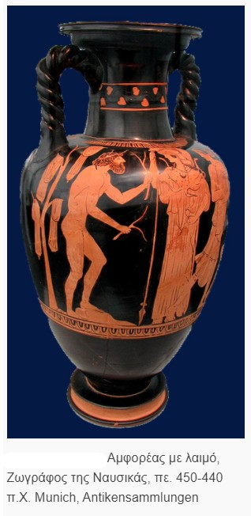 O Odysseusz i Nausicaa. Uzupełnijcie ich uczucia (wewnętrzne) i cechy (zewnętrzne). Czy mają wspólne cechy?

 

δ) Αφού παρατηρήσετε τις παρακάτω εικόνες, να τις περιγράψετε και να γράψετε από μία δική σας λεζάντα. Po obejrzeniu poniższych obrazków, opiszcie je i napiszcie do każdego własny podpis.

Εικόνα που περιέχει ζωγραφική, μυθολογία, οπτικές τέχνες, τέχνη

Το περιεχόμενο που δημιουργείται από τεχνολογία AI ενδέχεται να είναι εσφαλμένο.

